# Lý thuyết Bài 9: Sóng dừng

**Lý thuyết Vật lí 11 Bài 9: Sóng dừng**  
**A. Lý thuyết Sóng dừng**  
**1. Sự phản xạ của sóng**  
 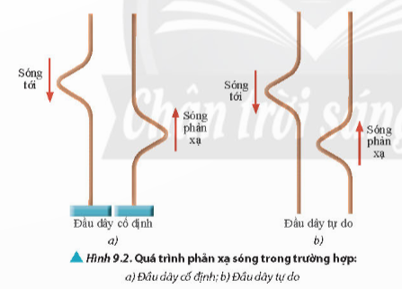  
- Khi gặp vật cản, sóng sẽ bị phản xạ.  
- Sóng được truyền từ nguồn phát đến vật cản được gọi là sóng tới, sóng được truyền ngược lại từ vật cản được gọi là sóng phản xạ  
**2. Hiện tượng sóng dừng**  
*a. Thí nghiệm khảo sát hiện tượng sóng dừng*  
 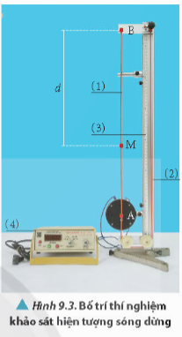  
*b. Giải thích hiện tượng sóng dừng*  
- Sóng dừng là sóng có các nút sóng và bụng sóng cố định trong không gian.  
- Khi có hiện tượng sóng dừng, trên dây xuất hiện những điểm dao động với biên độ cực đại được gọi là bụng sóng và những điểm đứng yên được gọi là nút sóng  
- Vị trí các bụng sóng được xác định bằng biểu thức  
d=(k+12)λ2d=(k+(1)/(2))(λ)/(2) (k=0, 1, 2, …)  
- Vị trí các nút sóng được xác định bằng biểu thức  
d=kλ2d=k(λ)/(2) (k=0, 1, 2, …)  
Trong đó, d là khoảng cách từ một điểm trên dây đến một đầu dây  
- Bụng sóng và nút sóng xen kẽ và cách đều nhau. Dọc theo dây, hai nút sóng liên tiếp hoặc hai bụng sóng liên tiếp cách nhau một khoảng bằng nửa bước sóng  
**3. Điều kiện để có sóng dừng**  
*a. Trường hợp sợi dây có hai đầu cố định*  
- Chiều dài của sợi dây phải bằng một số nguyên lần nửa bước sóng  
l=nλ2l=n(λ)/(2) (n=1, 2, 3, …)  
*b. Trường hợp sợi dây có một đầu cố định, một đầu tự do*  
- Chiều dài của sợi dây phải bằng một số lẻ lần một phần tư bước sóng  
l=mλ4l=m(λ)/(4) (n=1, 3, 5, …)  
**Sơ đồ tư duy về “Sóng dừng”**  
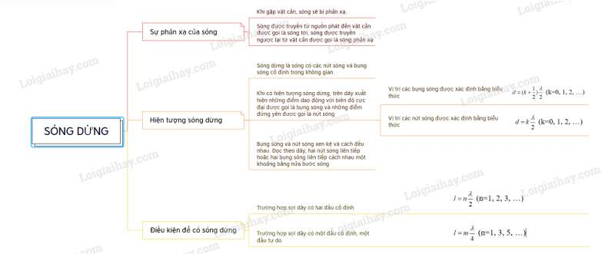  
**B. Bài tập Sóng dừng**  
Đang cập nhật ...  
**Xem thêm tóm tắt lý thuyết Vật lý 11 sách Chân trời sáng tạo, chi tiết khác:**  
Lý thuyết Bài 11: Định luật Coulomb về tương tác tĩnh điện  
Lý thuyết Bài 12: Điện trường  
Lý thuyết Bài 13: Điện năng và thế năng điện  
Lý thuyết Bài 14: Tụ điện  
Lý thuyết Bài 15: Năng lượng và ứng dụng của tụ điện